学籍基本信息
姓名 | 黄焯 | 性别 | 男 | 民族 | 壮族 | 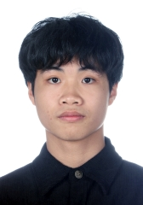
学籍号 | G45012320080114091X | 曾用名 |  | 出生日期 | 20080114
身份证件类型 | 居民身份证 | 身份证号 | 45012320080114091X
所在学校 | 北流市实验中学
学校标识码 | 3445000049 | 所在年级 | 高中2023级 | 所在班级 | 高中2023级26班
户口所在地具体地址 | 广西壮族自治区南宁市隆安县
国籍/地区 | 中国 | 港澳台侨外 | 否 | 是否寄宿生 | 否
现居住详细地址 | 广西壮族自治区玉林市北流市北流市合源美地11栋
监护人
  关系 | 姓名 | 联系电话
  父亲 | 黄定瑛 | 18078722056
  母亲 | 罗英芬 | 15278261113
学籍变动情况
学籍变动时间 |  | 学籍变动情况
20140924 15:28:01 |  | 在北流市南园明德小学新生注册
20200618 09:11:53 |  | 由北流市南园明德小学小学毕业
20200929 09:17:03 |  | 由北流市北流镇初级中学初中招生录取
20230628 08:20:36 |  | 由北流市北流镇初级中学初中毕业
20230920 15:12:53 |  | 由北流市实验中学高中招生录取

学籍基本信息
姓名 | 涂东权 | 性别 | 男 | 民族 | 汉族 | 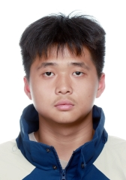
学籍号 | G440902200812024818 | 曾用名 |  | 出生日期 | 20081202
身份证件类型 | 居民身份证 | 身份证号 | 440902200812024818
所在学校 | 北流市实验中学
学校标识码 | 3445000049 | 所在年级 | 高中2023级 | 所在班级 | 高中2023级26班
户口所在地具体地址 | 广东省茂名市茂南区
国籍/地区 | 中国 | 港澳台侨外 | 否 | 是否寄宿生 | 否
现居住详细地址 | 永丰路0149号
监护人
  关系 | 姓名 | 联系电话
  父亲 | 涂连通 | 13977561316
  母亲 | 张益梅 | 18077536255
学籍变动情况
学籍变动时间 |  | 学籍变动情况
20140910 15:44:00 |  | 在北流市永丰小学新生注册
20200710 15:29:39 |  | 由北流市永丰小学小学毕业
20200922 14:54:55 |  | 由北流市永丰初级中学初中招生录取
20230706 16:29:22 |  | 由北流市永丰初级中学初中毕业
20230920 15:12:44 |  | 由北流市实验中学高中招生录取

学籍基本信息
姓名 | 邓哲棋 | 性别 | 男 | 民族 | 汉族 | 
学籍号 | G45098120080121113X | 曾用名 |  | 出生日期 | 20080121
身份证件类型 | 居民身份证 | 身份证号 | 45098120080121113X
所在学校 | 北流市实验中学
学校标识码 | 3445000049 | 所在年级 | 高中2023级 | 所在班级 | 高中2023级26班
户口所在地具体地址 | 广西壮族自治区玉林市北流市
国籍/地区 | 中国 | 港澳台侨外 | 否 | 是否寄宿生 | 否
现居住详细地址 | 广东省深圳市宝安区沙井街道万丰社区庙坑岗路14号美居楼1009A
监护人
  关系 | 姓名 | 联系电话
  父亲 | 邓勇 | 13724233768
  母亲 | 梁仕梅 | 18682191468
学籍变动情况
学籍变动时间 |  | 学籍变动情况
20200808 14:59:09 |  | 由深圳市宝安区沙井街道万丰小学小学毕业
20201010 09:19:41 |  | 学籍从广东省深圳市宝安区沙井街道万丰小学通过跨省转学转出
20230712 09:40:16 |  | 由北流市北流镇陵城初级中学初中毕业
20230925 07:59:38 |  | 由北流市实验中学高中招生录取
20250923 15:46:58 |  | 姓名由邓哲祺变更为邓哲棋

学籍基本信息
姓名 | 何镇南 | 性别 | 男 | 民族 | 汉族
学籍号 | G450981200712152318 | 曾用名 |  | 出生日期 | 20071215
身份证件类型 | 居民身份证 | 身份证号 | 450981200712152318
所在学校 | 北流市实验中学
学校标识码 | 3445000049 | 所在年级 | 高中2023级 | 所在班级 | 高中2023级26班
户口所在地具体地址 | 广西壮族自治区玉林市北流市
国籍/地区 | 中国 | 港澳台侨外 | 否 | 是否寄宿生 | 否
现居住详细地址 | 长塘村12组
监护人
  关系 | 姓名 | 联系电话
  父亲 | 何海 | 15994531089
  母亲 | 赵玉兰 | 15994531089
学籍变动情况
学籍变动时间 |  | 学籍变动情况
20140926 09:40:24 |  | 在北流市塘岸镇长塘小学何屋分校新生注册
20200629 15:21:10 |  | 由北流市实验小学小学毕业
20200929 20:34:28 |  | 由北流市马岭初级中学初中招生录取
20230715 09:47:07 |  | 由北流市马岭初级中学初中毕业
20230922 14:39:16 |  | 由北流市实验中学高中招生录取

学籍基本信息
姓名 | 党健丰 | 性别 | 男 | 民族 | 汉族 | 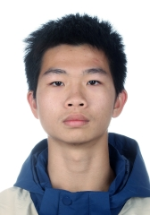
学籍号 | G450981200712130039 | 曾用名 |  | 出生日期 | 20071213
身份证件类型 | 居民身份证 | 身份证号 | 450981200712130039
所在学校 | 北流市实验中学
学校标识码 | 3445000049 | 所在年级 | 高中2023级 | 所在班级 | 高中2023级26班
户口所在地具体地址 | 广西壮族自治区玉林市北流市
国籍/地区 | 中国 | 港澳台侨外 | 否 | 是否寄宿生 | 否
现居住详细地址 | 城西二路二里公园1号1-1-301
监护人
  关系 | 姓名 | 联系电话
  父亲 | 党时泽 | 18078708178
  母亲 | 杨琴 | 18677598178
学籍变动情况
学籍变动时间 |  | 学籍变动情况
20140923 15:49:44 |  | 在北流市新松小学新生注册
20200726 23:15:36 |  | 由北流市新松小学小学毕业
20201105 08:28:54 |  | 由北流铜州中学初中招生录取
20230806 10:06:13 |  | 由北流铜州中学初中毕业
20230914 10:22:06 |  | 由北流市实验中学高中招生录取

学籍基本信息
姓名 | 何佳燕 | 性别 | 女 | 民族 | 汉族 | 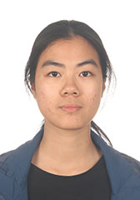
学籍号 | G450981200803020628 | 曾用名 |  | 出生日期 | 20080302
身份证件类型 | 居民身份证 | 身份证号 | 450981200803020628
所在学校 | 北流市实验中学
学校标识码 | 3445000049 | 所在年级 | 高中2023级 | 所在班级 | 高中2023级26班
户口所在地具体地址 | 广西壮族自治区玉林市北流市
国籍/地区 | 中国 | 港澳台侨外 | 否 | 是否寄宿生 | 是
现居住详细地址 | 北流市公园一号
监护人
  关系 | 姓名 | 联系电话
  父亲 | 何时标 | 13657751308
  母亲 | 陈海萍 | 13457516747
学籍变动情况
学籍变动时间 |  | 学籍变动情况
20140923 16:03:23 |  | 在北流市新松小学新生注册
20200726 23:17:42 |  | 由北流市新松小学小学毕业
20201106 10:14:26 |  | 由北流市城西初级中学初中招生录取
20230806 10:06:13 |  | 由北流市城西初级中学初中毕业
20230926 07:56:36 |  | 由北流市实验中学高中招生录取

学籍基本信息
姓名 | 周婷婷 | 性别 | 女 | 民族 | 汉族 | 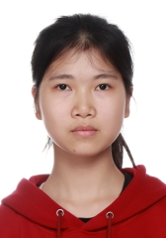
学籍号 | G450981200803263021 | 曾用名 |  | 出生日期 | 20080326
身份证件类型 | 居民身份证 | 身份证号 | 450981200803263021
所在学校 | 北流市实验中学
学校标识码 | 3445000049 | 所在年级 | 高中2023级 | 所在班级 | 高中2023级26班
户口所在地具体地址 | 广西壮族自治区玉林市北流市
国籍/地区 | 中国 | 港澳台侨外 | 否 | 是否寄宿生 | 是
现居住详细地址 | 松花五队
监护人
  关系 | 姓名 | 联系电话
  父亲 | 周辉 | 13978562732
  母亲 | 李业燕
学籍变动情况
学籍变动时间 |  | 学籍变动情况
20140923 16:03:23 |  | 在北流市新松小学新生注册
20200726 23:21:11 |  | 由北流市新松小学小学毕业
20201012 20:39:22 |  | 由北流市东湖初级中学初中招生录取
20230711 10:47:58 |  | 由北流市东湖初级中学初中毕业
20230926 07:57:03 |  | 由北流市实验中学高中招生录取

学籍基本信息
姓名 | 曾露露 | 性别 | 女 | 民族 | 汉族 | 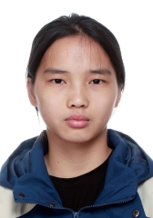
学籍号 | G450981200803053243 | 曾用名 |  | 出生日期 | 20080305
身份证件类型 | 居民身份证 | 身份证号 | 450981200803053243
所在学校 | 北流市实验中学
学校标识码 | 3445000049 | 所在年级 | 高中2023级 | 所在班级 | 高中2023级26班
户口所在地具体地址 | 广西壮族自治区玉林市北流市
国籍/地区 | 中国 | 港澳台侨外 | 否 | 是否寄宿生 | 是
现居住详细地址 | 升平村曾屋组3号
监护人
  关系 | 姓名 | 联系电话
  父亲 | 曾庆海 | 13635024958
  母亲 | 梁义清 | 13635024958
学籍变动情况
学籍变动时间 |  | 学籍变动情况
20140911 22:19:26 |  | 在北流市六麻镇升平小学新民分校新生注册
20200811 17:07:41 |  | 由北流市六麻镇升平小学小学毕业
20201010 09:12:30 |  | 由北流市六麻镇第二初级中学初中招生录取
20230629 10:20:56 |  | 由北流市六麻镇第二初级中学初中毕业
20230926 07:56:37 |  | 由北流市实验中学高中招生录取

学籍基本信息
姓名 | 谢林希 | 性别 | 男 | 民族 | 汉族 | 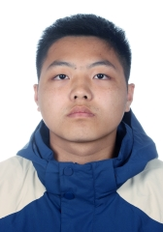
学籍号 | G450981200810144792 | 曾用名 |  | 出生日期 | 20081014
身份证件类型 | 居民身份证 | 身份证号 | 450981200810144792
所在学校 | 北流市实验中学
学校标识码 | 3445000049 | 所在年级 | 高中2023级 | 所在班级 | 高中2023级26班
户口所在地具体地址 | 广西壮族自治区玉林市北流市
国籍/地区 | 中国 | 港澳台侨外 | 否 | 是否寄宿生 | 否
现居住详细地址 | 石塘路
监护人
  关系 | 姓名 | 联系电话
  父亲 | 谢科 | 18269324612
  母亲 | 林丽清
学籍变动情况
学籍变动时间 |  | 学籍变动情况
20140911 09:20:22 |  | 在北流市永丰小学新生注册
20200710 14:36:15 |  | 由北流市永丰小学小学毕业
20200923 20:29:24 |  | 由北流市永丰初级中学初中招生录取
20230706 16:51:33 |  | 由北流市永丰初级中学初中毕业
20231009 08:05:34 |  | 由北流市实验中学高中招生录取

学籍基本信息
姓名 | 庞婷允 | 性别 | 女 | 民族 | 汉族 | 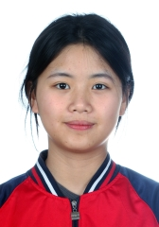
学籍号 | G450981200801141143 | 曾用名 |  | 出生日期 | 20080114
身份证件类型 | 居民身份证 | 身份证号 | 450981200801141143
所在学校 | 北流市实验中学
学校标识码 | 3445000049 | 所在年级 | 高中2023级 | 所在班级 | 高中2023级26班
户口所在地具体地址 | 广西壮族自治区玉林市北流市
国籍/地区 | 中国 | 港澳台侨外 | 否 | 是否寄宿生 | 是
现居住详细地址 | 北流市新圩镇宋村7组16号
监护人
  关系 | 姓名 | 联系电话
  父亲 | 庞日新 | 13788057688
  母亲 | 余雯 | 13558179087
学籍变动情况
学籍变动时间 |  | 学籍变动情况
20140916 10:25:32 |  | 在北流市新圩镇宋村小学新生注册
20200811 17:07:41 |  | 由北流市永顺小学小学毕业
20201022 15:01:55 |  | 由北流市初级中学初中招生录取
20230806 10:06:13 |  | 由北流市初级中学初中毕业
20230922 14:39:55 |  | 由北流市实验中学高中招生录取

学籍基本信息
姓名 | 李桂锋 | 性别 | 男 | 民族 | 汉族 | 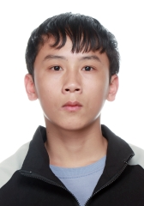
学籍号 | G450981200805066419 | 曾用名 |  | 出生日期 | 20080506
身份证件类型 | 居民身份证 | 身份证号 | 450981200805066419
所在学校 | 北流市实验中学
学校标识码 | 3445000049 | 所在年级 | 高中2023级 | 所在班级 | 高中2023级26班
户口所在地具体地址 | 广西壮族自治区玉林市北流市
国籍/地区 | 中国 | 港澳台侨外 | 否 | 是否寄宿生 | 是
现居住详细地址 | 北流市大伦镇六岑村大村组
监护人
  关系 | 姓名 | 联系电话
  父亲 | 李胜 | 19175295823
学籍变动情况
学籍变动时间 |  | 学籍变动情况
20140917 10:44:38 |  | 在北流市大伦镇六岑小学新生注册
20200629 22:13:12 |  | 由北流市大伦镇六岑小学小学毕业
20200811 17:07:41 |  | 由北流市大伦镇六岑小学小学毕业
20201013 10:26:05 |  | 由北流市大伦镇初级中学初中招生录取
20230806 10:06:13 |  | 由北流市大伦镇初级中学初中毕业
20230926 14:34:53 |  | 由北流市实验中学高中招生录取

学籍基本信息
姓名 | 龙晓峰 | 性别 | 男 | 民族 | 汉族 | 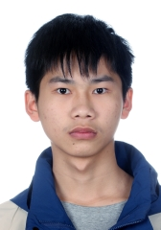
学籍号 | G450981200812054774 | 曾用名 |  | 出生日期 | 20081205
身份证件类型 | 居民身份证 | 身份证号 | 450981200812054774
所在学校 | 北流市实验中学
学校标识码 | 3445000049 | 所在年级 | 高中2023级 | 所在班级 | 高中2023级26班
户口所在地具体地址 | 广西壮族自治区玉林市北流市
国籍/地区 | 中国 | 港澳台侨外 | 否 | 是否寄宿生 | 是
现居住详细地址 | 六靖镇那排村新屋
监护人
  关系 | 姓名 | 联系电话
  父亲 | 龙广伟 | 6569209
  母亲 | 李瑞琼 | 6569209
学籍变动情况
学籍变动时间 |  | 学籍变动情况
20140922 11:50:23 |  | 在北流市六靖镇那排小学新生注册
20191009 09:14:20 |  | 由北流市六靖镇那排小学省内转学（转入）
20200728 09:49:42 |  | 由北流市清湾镇寄宿制中心小学小学毕业
20200921 08:12:56 |  | 由北流市清湾镇初级中学初中招生录取
20201029 16:02:27 |  | 姓名由龙晓锋变更为龙晓峰
20230630 08:44:03 |  | 由北流市清湾镇初级中学初中毕业
20231009 08:06:03 |  | 由北流市实验中学高中招生录取

学籍基本信息
姓名 | 邓宏达 | 性别 | 男 | 民族 | 汉族 | 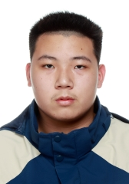
学籍号 | G450981200809252016 | 曾用名 |  | 出生日期 | 20080925
身份证件类型 | 居民身份证 | 身份证号 | 450981200809252016
所在学校 | 北流市实验中学
学校标识码 | 3445000049 | 所在年级 | 高中2023级 | 所在班级 | 高中2023级26班
户口所在地具体地址 | 广西壮族自治区玉林市北流市
国籍/地区 | 中国 | 港澳台侨外 | 否 | 是否寄宿生 | 否
现居住详细地址 | 北流镇松花村29组
监护人
  关系 | 姓名 | 联系电话
  父亲 | 邓海军 | 18276036393
  母亲 | 张清 | 15277518075
学籍变动情况
学籍变动时间 |  | 学籍变动情况
20140916 22:24:35 |  | 在北流市北流镇松花中心小学新生注册
20200714 10:13:34 |  | 由北流市北流镇松花中心小学小学毕业
20200923 20:32:09 |  | 由北流市永丰初级中学初中招生录取
20230706 16:30:58 |  | 由北流市永丰初级中学初中毕业
20231009 08:05:17 |  | 由北流市实验中学高中招生录取

学籍基本信息
姓名 | 顾彬耀 | 性别 | 男 | 民族 | 汉族 | 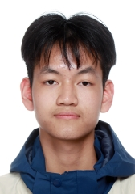
学籍号 | G450981200708274777 | 曾用名 | 顾常德 | 出生日期 | 20070827
身份证件类型 | 居民身份证 | 身份证号 | 450981200708274777
所在学校 | 北流市实验中学
学校标识码 | 3445000049 | 所在年级 | 高中2023级 | 所在班级 | 高中2023级26班
户口所在地具体地址 | 广西壮族自治区玉林市北流市
国籍/地区 | 中国 | 港澳台侨外 | 否 | 是否寄宿生 | 否
现居住详细地址 | 永顺43号
监护人
  关系 | 姓名 | 联系电话
  父亲 | 顾焙元 | 13929402583
  母亲 | 易芳伊 | 13929402583
学籍变动情况
学籍变动时间 |  | 学籍变动情况
20140917 21:16:54 |  | 在北流市北流镇松花中心小学新生注册
20200811 17:07:41 |  | 由北流市永顺小学小学毕业
20201105 08:28:06 |  | 由北流铜州中学初中招生录取
20230806 10:06:13 |  | 由北流铜州中学初中毕业
20230914 10:21:55 |  | 由北流市实验中学高中招生录取

学籍基本信息
姓名 | 吴家豪 | 性别 | 男 | 民族 | 汉族 | 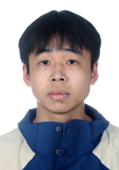
学籍号 | G450981200701302552 | 曾用名 |  | 出生日期 | 20070130
身份证件类型 | 居民身份证 | 身份证号 | 450981200701302552
所在学校 | 北流市实验中学
学校标识码 | 3445000049 | 所在年级 | 高中2023级 | 所在班级 | 高中2023级26班
户口所在地具体地址 | 广西壮族自治区玉林市北流市
国籍/地区 | 中国 | 港澳台侨外 | 否 | 是否寄宿生 | 否
现居住详细地址 | 广西壮族自治区北流市清水口镇大郡村寿平底组8号
监护人
  关系 | 姓名 | 联系电话
  父亲 | 吴广 | 18078522698
  母亲 | 梁美 | 18078522698
学籍变动情况
学籍变动时间 |  | 学籍变动情况
20140911 15:12:57 |  | 在北流市清水口镇大郡小学大埌分校新生注册
20200811 17:07:41 |  | 由北流市清水口镇香塘寄宿制小学小学毕业
20200905 21:05:34 |  | 由北流市清水口镇初级中学初中招生录取
20230709 07:41:37 |  | 由北流市清水口镇初级中学初中毕业
20230920 15:13:33 |  | 由北流市实验中学高中招生录取

学籍基本信息
姓名 | 黄意恬 | 性别 | 女 | 民族 | 汉族 | 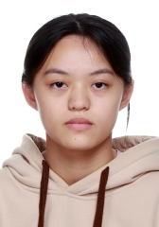
学籍号 | G45098120080731624X | 曾用名 |  | 出生日期 | 20080731
身份证件类型 | 居民身份证 | 身份证号 | 45098120080731624X
所在学校 | 北流市实验中学
学校标识码 | 3445000049 | 所在年级 | 高中2023级 | 所在班级 | 高中2023级26班
户口所在地具体地址 | 广西壮族自治区玉林市北流市
国籍/地区 | 中国 | 港澳台侨外 | 否 | 是否寄宿生 | 是
现居住详细地址 | 九代村
监护人
  关系 | 姓名 | 联系电话
  父亲 | 黄冰 | 15177584001
  母亲 | 梁英 | 15177584001
学籍变动情况
学籍变动时间 |  | 学籍变动情况
20140917 21:16:54 |  | 在北流市北流镇松花中心小学新生注册
20200714 10:14:09 |  | 由北流市北流镇松花中心小学小学毕业
20201106 10:15:32 |  | 由北流市城西初级中学初中招生录取
20230806 10:06:13 |  | 由北流市城西初级中学初中毕业
20231009 08:01:41 |  | 由北流市实验中学高中招生录取

学籍基本信息
姓名 | 徐伟雨 | 性别 | 男 | 民族 | 汉族 | 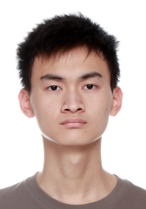
学籍号 | G450981200802043254 | 曾用名 |  | 出生日期 | 20080204
身份证件类型 | 居民身份证 | 身份证号 | 450981200802043254
所在学校 | 北流市实验中学
学校标识码 | 3445000049 | 所在年级 | 高中2023级 | 所在班级 | 高中2023级26班
户口所在地具体地址 | 广西壮族自治区玉林市北流市
国籍/地区 | 中国 | 港澳台侨外 | 否 | 是否寄宿生 | 是
现居住详细地址 | 二环北路236号
监护人
  关系 | 姓名 | 联系电话
  父亲 | 徐玉荣 | 13768784561
  母亲 | 冯梅 | 13635021127
学籍变动情况
学籍变动时间 |  | 学籍变动情况
20140916 22:24:35 |  | 在北流市北流镇松花中心小学新生注册
20200714 10:13:21 |  | 由北流市北流镇松花中心小学小学毕业
20201012 20:38:44 |  | 由北流市东湖初级中学初中招生录取
20230711 09:50:48 |  | 由北流市东湖初级中学初中毕业
20230925 08:00:01 |  | 由北流市实验中学高中招生录取

学籍基本信息
姓名 | 龙升恒 | 性别 | 女 | 民族 | 汉族 | 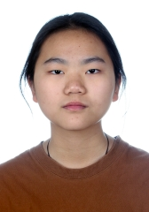
学籍号 | G450981200710083224 | 曾用名 |  | 出生日期 | 20071008
身份证件类型 | 居民身份证 | 身份证号 | 450981200710083224
所在学校 | 北流市实验中学
学校标识码 | 3445000049 | 所在年级 | 高中2023级 | 所在班级 | 高中2023级26班
户口所在地具体地址 | 广西壮族自治区玉林市北流市
国籍/地区 | 中国 | 港澳台侨外 | 否 | 是否寄宿生 | 否
现居住详细地址 | 六麻镇六麻村王京仄组
监护人
  关系 | 姓名 | 联系电话
  父亲 | 龙文伟 | 15277576385
  母亲 | 黄李梅 | 15277576385
学籍变动情况
学籍变动时间 |  | 学籍变动情况
20140911 15:42:42 |  | 在北流市六麻镇中心小学新生注册
20141014 16:14:56 |  | 性别由男变更成女
20200713 14:33:23 |  | 由北流市六麻镇中心小学小学毕业
20201009 09:33:12 |  | 由北流市北流镇陵城初级中学初中招生录取
20230712 09:40:10 |  | 由北流市北流镇陵城初级中学初中毕业
20230922 08:00:03 |  | 由北流市实验中学高中招生录取

学籍基本信息
姓名 | 萧扬杆 | 性别 | 男 | 民族 | 汉族 | 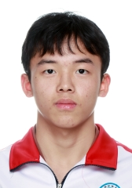
学籍号 | G45098120080109253X | 曾用名 |  | 出生日期 | 20080109
身份证件类型 | 居民身份证 | 身份证号 | 45098120080109253X
所在学校 | 北流市实验中学
学校标识码 | 3445000049 | 所在年级 | 高中2023级 | 所在班级 | 高中2023级26班
户口所在地具体地址 | 广西壮族自治区玉林市北流市
国籍/地区 | 中国 | 港澳台侨外 | 否 | 是否寄宿生 | 否
现居住详细地址 | 北流市城南一路0216号
监护人
  关系 | 姓名 | 联系电话
  父亲 | 肖洲 | 13457618387
  母亲 | 李荣 | 18775560150
学籍变动情况
学籍变动时间 |  | 学籍变动情况
20140916 20:53:31 |  | 在北流市北流镇松花中心小学新生注册
20200714 10:11:06 |  | 由北流市北流镇松花中心小学小学毕业
20201105 08:29:00 |  | 由北流铜州中学初中招生录取
20230806 10:06:13 |  | 由北流铜州中学初中毕业
20230914 10:22:16 |  | 由北流市实验中学高中招生录取
20240408 11:23:25 |  | 姓名由肖扬杆变更为萧扬杆

学籍基本信息
姓名 | 龙子豪 | 性别 | 男 | 民族 | 汉族 | 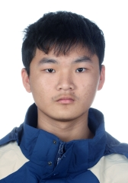
学籍号 | G450981200710123214 | 曾用名 |  | 出生日期 | 20071012
身份证件类型 | 居民身份证 | 身份证号 | 450981200710123214
所在学校 | 北流市实验中学
学校标识码 | 3445000049 | 所在年级 | 高中2023级 | 所在班级 | 高中2023级26班
户口所在地具体地址 | 广西壮族自治区玉林市北流市
国籍/地区 | 中国 | 港澳台侨外 | 否 | 是否寄宿生 | 是
现居住详细地址 | 北流市六楼村肚刀田组
监护人
  关系 | 姓名 | 联系电话
  父亲 | 龙广玉 | 13737538786
  母亲 | 林金清 | 13737538786
学籍变动情况
学籍变动时间 |  | 学籍变动情况
20140911 16:27:43 |  | 在北流市六麻镇六楼小学旧寨分校新生注册
20200629 10:14:12 |  | 由北流市六麻镇六楼小学旧寨分校小学毕业
20200907 16:35:45 |  | 由北流市六麻镇第二初级中学初中招生录取
20230629 10:20:45 |  | 由北流市六麻镇第二初级中学初中毕业
20230922 08:00:04 |  | 由北流市实验中学高中招生录取

学籍基本信息
姓名 | 陈玉婵 | 性别 | 女 | 民族 | 汉族 | 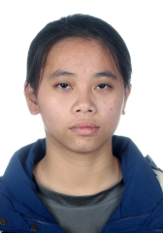
学籍号 | G450981200711284028 | 曾用名 |  | 出生日期 | 20071128
身份证件类型 | 居民身份证 | 身份证号 | 450981200711284028
所在学校 | 北流市实验中学
学校标识码 | 3445000049 | 所在年级 | 高中2023级 | 所在班级 | 高中2023级26班
户口所在地具体地址 | 广西壮族自治区玉林市北流市
国籍/地区 | 中国 | 港澳台侨外 | 否 | 是否寄宿生 | 否
现居住详细地址 | 平政镇六沙村竹根塘组
监护人
  关系 | 姓名 | 联系电话
  父亲 | 陈科成 | 18775590804
  母亲 | 梁芳焕 | 18775590804
学籍变动情况
学籍变动时间 |  | 学籍变动情况
20140917 09:12:47 |  | 在北流市平政镇六沙小学新生注册
20200807 07:48:44 |  | 由北流市平政镇仓田小学小学毕业
20201126 18:17:22 |  | 由北流市平政镇初级中学初中招生录取
20230806 10:06:13 |  | 由北流市平政镇初级中学初中毕业
20230922 10:07:16 |  | 由北流市实验中学高中招生录取

学籍基本信息
姓名 | 陈剑锋 | 性别 | 男 | 民族 | 汉族 | 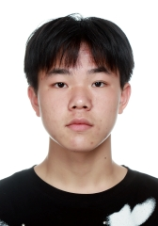
学籍号 | G450981200504105410 | 曾用名 |  | 出生日期 | 20080417
身份证件类型 | 居民身份证 | 身份证号 | 450981200804170193
所在学校 | 北流市实验中学
学校标识码 | 3445000049 | 所在年级 | 高中2023级 | 所在班级 | 高中2023级26班
户口所在地具体地址 | 广西壮族自治区玉林市北流市
国籍/地区 | 中国 | 港澳台侨外 | 否 | 是否寄宿生 | 否
现居住详细地址 | 北流市清湾镇双龙村村尾组
监护人
  关系 | 姓名 | 联系电话
  父亲 | 陈红光 | 07756577391
  母亲 | 陈广凤
学籍变动情况
学籍变动时间 |  | 学籍变动情况
20140911 23:03:59 |  | 在北流市清湾镇双龙小学新生注册
20141117 22:19:05 |  | 班级由小学2009级1班变更成小学2014级1班
20141117 22:19:05 |  | 年级由小学2009级变更成小学2014级
20190311 11:17:56 |  | 身份证件号码由450981200504105410变更为450981200804170193
20200528 21:38:03 |  | 出生日期由20050410变更为20080417
20200706 15:15:02 |  | 由北流市南园明德小学小学毕业
20200921 08:04:51 |  | 由北流市清湾镇初级中学初中招生录取
20230630 08:39:46 |  | 由北流市清湾镇初级中学初中毕业
20230920 15:13:13 |  | 由北流市实验中学高中招生录取

学籍基本信息
姓名 | 宁东兴 | 性别 | 男 | 民族 | 汉族 | 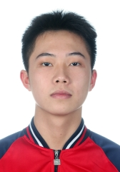
学籍号 | G450981200712040017 | 曾用名 |  | 出生日期 | 20071204
身份证件类型 | 居民身份证 | 身份证号 | 450981200712040017
所在学校 | 北流市实验中学
学校标识码 | 3445000049 | 所在年级 | 高中2023级 | 所在班级 | 高中2023级26班
户口所在地具体地址 | 广西壮族自治区玉林市北流市
国籍/地区 | 中国 | 港澳台侨外 | 否 | 是否寄宿生 | 否
现居住详细地址 | 大岭20队
监护人
  关系 | 姓名 | 联系电话
  父亲 | 宁厚福 | 15877100907
  母亲 | 罗娜 | 18825365807
学籍变动情况
学籍变动时间 |  | 学籍变动情况
20140917 21:16:54 |  | 在北流市北流镇松花中心小学新生注册
20200714 10:13:57 |  | 由北流市北流镇松花中心小学小学毕业
20200922 14:57:32 |  | 由北流市永丰初级中学初中招生录取
20230706 16:54:25 |  | 由北流市永丰初级中学初中毕业
20230922 10:07:25 |  | 由北流市实验中学高中招生录取

学籍基本信息
姓名 | 匡海锋 | 性别 | 男 | 民族 | 汉族 | 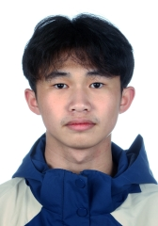
学籍号 | G450981200708153211 | 曾用名 |  | 出生日期 | 20070815
身份证件类型 | 居民身份证 | 身份证号 | 450981200708153211
所在学校 | 北流市实验中学
学校标识码 | 3445000049 | 所在年级 | 高中2023级 | 所在班级 | 高中2023级26班
户口所在地具体地址 | 广西壮族自治区玉林市北流市
国籍/地区 | 中国 | 港澳台侨外 | 否 | 是否寄宿生 | 否
现居住详细地址 | 六麻镇六麻村杨冲组
监护人
  关系 | 姓名 | 联系电话
  父亲 | 匡晋孟 | 07756509063
  母亲 | 苏秀连 | 07756509063
学籍变动情况
学籍变动时间 |  | 学籍变动情况
20140911 15:40:33 |  | 在北流市六麻镇六麻小学杨冲分校新生注册
20200706 15:18:52 |  | 由北流市六麻镇六麻小学杨冲分校小学毕业
20200909 15:51:26 |  | 由北流市六麻镇初级中学初中招生录取
20230712 12:09:37 |  | 由北流市六麻镇初级中学初中毕业
20230921 09:34:51 |  | 由北流市实验中学高中招生录取

学籍基本信息
姓名 | 陈梓云 | 性别 | 女 | 民族 | 汉族 | 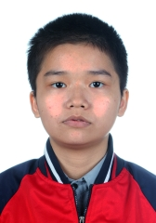
学籍号 | G450981200803180226 | 曾用名 |  | 出生日期 | 20080318
身份证件类型 | 居民身份证 | 身份证号 | 450981200803180226
所在学校 | 北流市实验中学
学校标识码 | 3445000049 | 所在年级 | 高中2023级 | 所在班级 | 高中2023级26班
户口所在地具体地址 | 广西壮族自治区玉林市北流市
国籍/地区 | 中国 | 港澳台侨外 | 否 | 是否寄宿生 | 否
现居住详细地址 | 才旺村11组
监护人
  关系 | 姓名 | 联系电话
  父亲 | 陈锡来 | 07756659330
学籍变动情况
学籍变动时间 |  | 学籍变动情况
20140912 22:50:28 |  | 在北流市民安镇才旺小学新生注册
20200708 09:34:57 |  | 由北流市民安镇才旺小学小学毕业
20200917 16:18:08 |  | 由北流市民安镇初级中学初中招生录取
20230806 10:06:13 |  | 由北流市民安镇初级中学初中毕业
20230926 07:56:52 |  | 由北流市实验中学高中招生录取

学籍基本信息
姓名 | 张国钟 | 性别 | 男 | 民族 | 汉族 | 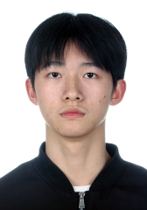
学籍号 | G450981200803031116 | 曾用名 |  | 出生日期 | 20080303
身份证件类型 | 居民身份证 | 身份证号 | 450981200803031116
所在学校 | 北流市实验中学
学校标识码 | 3445000049 | 所在年级 | 高中2023级 | 所在班级 | 高中2023级26班
户口所在地具体地址 | 广西壮族自治区玉林市北流市
国籍/地区 | 中国 | 港澳台侨外 | 否 | 是否寄宿生 | 否
现居住详细地址 | 白鸠江村石鼓塘组
监护人
  关系 | 姓名 | 联系电话
  父亲 | 张小林 | 13728347855
  母亲 | 梁宗玲 | 18929119152
学籍变动情况
学籍变动时间 |  | 学籍变动情况
20140917 09:25:05 |  | 在北流市新圩镇中心小学新生注册
20200808 14:59:09 |  | 由东莞市虎门马城学校小学毕业
20201012 14:10:44 |  | 由东莞市虎门马城学校初中招生录取
20220920 09:41:57 |  | 学籍从广东省东莞市虎门马城学校通过跨省转学转出
20220920 10:50:10 |  | 学籍通过跨省转学转入到广西壮族自治区北流市新圩镇第二初级中学
20230806 10:06:13 |  | 由北流市新圩镇第二初级中学初中毕业
20230926 07:56:37 |  | 由北流市实验中学高中招生录取

学籍基本信息
姓名 | 林澜 | 性别 | 女 | 民族 | 汉族 | 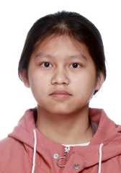
学籍号 | G450981200807042744 | 曾用名 |  | 出生日期 | 20080704
身份证件类型 | 居民身份证 | 身份证号 | 450981200807042744
所在学校 | 北流市实验中学
学校标识码 | 3445000049 | 所在年级 | 高中2023级 | 所在班级 | 高中2023级26班
户口所在地具体地址 | 广西壮族自治区玉林市北流市
国籍/地区 | 中国 | 港澳台侨外 | 否 | 是否寄宿生 | 是
现居住详细地址 | 广西北流市隆盛镇长信村长塘组
监护人
  关系 | 姓名 | 联系电话
  父亲 | 林孟 | 6571471
  母亲 | 李玉坤 | 6571471
学籍变动情况
学籍变动时间 |  | 学籍变动情况
20140911 18:41:43 |  | 在北流市隆盛镇长信小学长塘分校新生注册
20190919 15:15:16 |  | 由北流市隆盛镇长信小学长塘分校省内转学（转入）
20200811 17:07:41 |  | 由北流市隆盛镇中心小学小学毕业
20200917 15:49:38 |  | 由北流市隆盛镇第一初级中学初中招生录取
20230713 08:56:28 |  | 由北流市隆盛镇第一初级中学初中毕业
20230928 08:25:49 |  | 由北流市实验中学高中招生录取

学籍基本信息
姓名 | 甘钧予 | 性别 | 男 | 民族 | 汉族 | 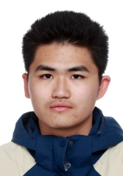
学籍号 | G450981200801042014 | 曾用名 |  | 出生日期 | 20080104
身份证件类型 | 居民身份证 | 身份证号 | 450981200801042014
所在学校 | 北流市实验中学
学校标识码 | 3445000049 | 所在年级 | 高中2023级 | 所在班级 | 高中2023级26班
户口所在地具体地址 | 广西壮族自治区玉林市北流市
国籍/地区 | 中国 | 港澳台侨外 | 否 | 是否寄宿生 | 否
现居住详细地址 | 莲石路117-1号
监护人
  关系 | 姓名 | 联系电话
  父亲 | 甘永华 | 18977521129
  母亲 | 顾紫敏 | 18977521129
学籍变动情况
学籍变动时间 |  | 学籍变动情况
20140911 17:00:17 |  | 在北流市永丰小学新生注册
20200710 15:28:43 |  | 由北流市永丰小学小学毕业
20200922 14:57:46 |  | 由北流市永丰初级中学初中招生录取
20230706 16:39:21 |  | 由北流市永丰初级中学初中毕业
20230922 14:39:48 |  | 由北流市实验中学高中招生录取

学籍基本信息
姓名 | 邱小娟 | 性别 | 女 | 民族 | 汉族 | 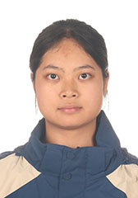
学籍号 | G450981200712233222 | 曾用名 |  | 出生日期 | 20071223
身份证件类型 | 居民身份证 | 身份证号 | 450981200712233222
所在学校 | 北流市实验中学
学校标识码 | 3445000049 | 所在年级 | 高中2023级 | 所在班级 | 高中2023级26班
户口所在地具体地址 | 广西壮族自治区玉林市北流市
国籍/地区 | 中国 | 港澳台侨外 | 否 | 是否寄宿生 | 否
现居住详细地址 | 六麻镇升平村高垌组
监护人
  关系 | 姓名 | 联系电话
  父亲 | 邱德 | 13878066261
  母亲 | 陈家群 | 13878066261
学籍变动情况
学籍变动时间 |  | 学籍变动情况
20140911 21:16:56 |  | 在北流市六麻镇升平小学新生注册
20200811 17:07:41 |  | 由北流市六麻镇升平小学良村分校小学毕业
20200909 15:52:25 |  | 由北流市六麻镇初级中学初中招生录取
20230712 12:09:29 |  | 由北流市六麻镇初级中学初中毕业
20230922 14:39:32 |  | 由北流市实验中学高中招生录取

学籍基本信息
姓名 | 李春焰 | 性别 | 女 | 民族 | 汉族 | 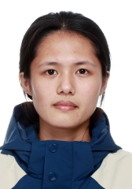
学籍号 | G45098120071209172X | 曾用名 |  | 出生日期 | 20071209
身份证件类型 | 居民身份证 | 身份证号 | 45098120071209172X
所在学校 | 北流市实验中学
学校标识码 | 3445000049 | 所在年级 | 高中2023级 | 所在班级 | 高中2023级26班
户口所在地具体地址 | 广西壮族自治区玉林市北流市
国籍/地区 | 中国 | 港澳台侨外 | 否 | 是否寄宿生 | 是
现居住详细地址 | 北流市西埌镇平山村17组
监护人
  关系 | 姓名 | 联系电话
  父亲 | 李宝 | 07756374869
  母亲 | 李栏 | 07756374869
学籍变动情况
学籍变动时间 |  | 学籍变动情况
20140911 10:25:56 |  | 在北流市西埌镇平山小学新生注册
20200630 15:59:52 |  | 由北流市西埌镇平山小学小学毕业
20200906 08:53:46 |  | 由北流市西埌镇初级中学初中招生录取
20230715 17:53:17 |  | 由北流市西埌镇初级中学初中毕业
20230922 10:07:38 |  | 由北流市实验中学高中招生录取

学籍基本信息
姓名 | 邹秋 | 性别 | 女 | 民族 | 汉族 | 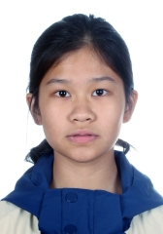
学籍号 | G45098120071107176X | 曾用名 |  | 出生日期 | 20071107
身份证件类型 | 居民身份证 | 身份证号 | 45098120071107176X
所在学校 | 北流市实验中学
学校标识码 | 3445000049 | 所在年级 | 高中2023级 | 所在班级 | 高中2023级26班
户口所在地具体地址 | 广西壮族自治区玉林市北流市
国籍/地区 | 中国 | 港澳台侨外 | 否 | 是否寄宿生 | 否
现居住详细地址 | 二环西路一区55号
监护人
  关系 | 姓名 | 联系电话
  父亲 | 邹镇仙 | 13132954450
  母亲 | 温东兰 | 13132954450
学籍变动情况
学籍变动时间 |  | 学籍变动情况
20140911 17:00:17 |  | 在北流市永丰小学新生注册
20200710 15:32:37 |  | 由北流市永丰小学小学毕业
20200922 14:57:10 |  | 由北流市永丰初级中学初中招生录取
20230706 16:47:04 |  | 由北流市永丰初级中学初中毕业
20230922 08:00:50 |  | 由北流市实验中学高中招生录取

学籍基本信息
姓名 | 黄晓曼 | 性别 | 女 | 民族 | 汉族 | 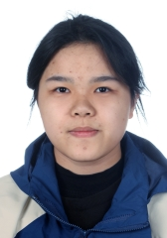
学籍号 | G450981200812105826 | 曾用名 |  | 出生日期 | 20081210
身份证件类型 | 居民身份证 | 身份证号 | 450981200812105826
所在学校 | 北流市实验中学
学校标识码 | 3445000049 | 所在年级 | 高中2023级 | 所在班级 | 高中2023级26班
户口所在地具体地址 | 广西壮族自治区玉林市北流市
国籍/地区 | 中国 | 港澳台侨外 | 否 | 是否寄宿生 | 否
现居住详细地址 | 永丰路0144号
监护人
  关系 | 姓名 | 联系电话
  父亲 | 黄海勇 | 13367855155
  母亲 | 梁进丽
学籍变动情况
学籍变动时间 |  | 学籍变动情况
20140912 16:24:33 |  | 在北流市永丰小学新生注册
20200710 15:29:05 |  | 由北流市永丰小学小学毕业
20201019 09:57:17 |  | 由北流市永丰初级中学初中招生录取
20230706 16:47:34 |  | 由北流市永丰初级中学初中毕业
20231009 08:06:04 |  | 由北流市实验中学高中招生录取

学籍基本信息
姓名 | 谢嘉乐 | 性别 | 男 | 民族 | 汉族 | 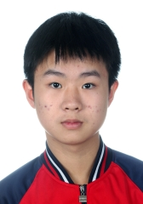
学籍号 | G450981200811056495 | 曾用名 |  | 出生日期 | 20081105
身份证件类型 | 居民身份证 | 身份证号 | 450981200811056495
所在学校 | 北流市实验中学
学校标识码 | 3445000049 | 所在年级 | 高中2023级 | 所在班级 | 高中2023级26班
户口所在地具体地址 | 广西壮族自治区玉林市北流市
国籍/地区 | 中国 | 港澳台侨外 | 否 | 是否寄宿生 | 否
现居住详细地址 | 北流市大伦鎮六岑村荔枝根組
监护人
  关系 | 姓名 | 联系电话
  父亲 | 谢艺锋 | 07756697792
  母亲 | 周谦 | 07756697792
学籍变动情况
学籍变动时间 |  | 学籍变动情况
20140917 10:35:19 |  | 在北流市大伦镇六岑小学谷冲分校新生注册
20200629 22:13:12 |  | 由北流市大伦镇六岑小学小学毕业
20200811 17:07:41 |  | 由北流市大伦镇六岑小学小学毕业
20201009 10:25:27 |  | 由北流市北流镇陵城初级中学初中招生录取
20230712 09:40:07 |  | 由北流市北流镇陵城初级中学初中毕业
20231009 08:05:49 |  | 由北流市实验中学高中招生录取

学籍基本信息
姓名 | 黄永乐 | 性别 | 男 | 民族 | 汉族 | 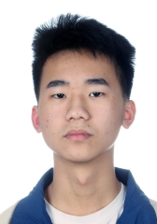
学籍号 | G450981200802140417 | 曾用名 |  | 出生日期 | 20080214
身份证件类型 | 居民身份证 | 身份证号 | 450981200802140417
所在学校 | 北流市实验中学
学校标识码 | 3445000049 | 所在年级 | 高中2023级 | 所在班级 | 高中2023级26班
户口所在地具体地址 | 广西壮族自治区玉林市北流市
国籍/地区 | 中国 | 港澳台侨外 | 否 | 是否寄宿生 | 是
现居住详细地址 | 广西北流市新荣镇毓山村山早
监护人
  关系 | 姓名 | 联系电话
  父亲 | 黄剑 | 15077541222
  母亲 | 刘光梅 | 15077541222
学籍变动情况
学籍变动时间 |  | 学籍变动情况
20140917 10:02:53 |  | 在北流市新荣镇毓山小学新生注册
20200715 08:39:00 |  | 由北流市桂塘小学小学毕业
20201106 10:14:17 |  | 由北流市城西初级中学初中招生录取
20230806 10:06:13 |  | 由北流市城西初级中学初中毕业
20230926 07:56:15 |  | 由北流市实验中学高中招生录取

学籍基本信息
姓名 | 顾广贤 | 性别 | 男 | 民族 | 汉族 | 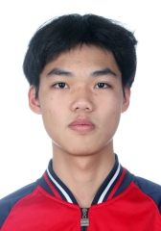
学籍号 | G450981200801015139 | 曾用名 |  | 出生日期 | 20080101
身份证件类型 | 居民身份证 | 身份证号 | 450981200801015139
所在学校 | 北流市实验中学
学校标识码 | 3445000049 | 所在年级 | 高中2023级 | 所在班级 | 高中2023级26班
户口所在地具体地址 | 广西壮族自治区玉林市北流市
国籍/地区 | 中国 | 港澳台侨外 | 否 | 是否寄宿生 | 否
现居住详细地址 | 月塘路二区142号
监护人
  关系 | 姓名 | 联系电话
  父亲 | 顾树明 | 15278513300
  母亲 | 吕玉英 | 15277907533
学籍变动情况
学籍变动时间 |  | 学籍变动情况
20140924 15:28:01 |  | 在北流市南园明德小学新生注册
20200706 15:14:05 |  | 由北流市南园明德小学小学毕业
20201105 08:28:59 |  | 由北流铜州中学初中招生录取
20230806 10:06:13 |  | 由北流铜州中学初中毕业
20230914 10:22:16 |  | 由北流市实验中学高中招生录取

学籍基本信息
姓名 | 刘雅静 | 性别 | 女 | 民族 | 苗族 | 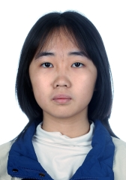
学籍号 | G450981200803066626 | 曾用名 |  | 出生日期 | 20080306
身份证件类型 | 居民身份证 | 身份证号 | 450981200803066626
所在学校 | 北流市实验中学
学校标识码 | 3445000049 | 所在年级 | 高中2023级 | 所在班级 | 高中2023级26班
户口所在地具体地址 | 广西壮族自治区玉林市北流市
国籍/地区 | 中国 | 港澳台侨外 | 否 | 是否寄宿生 | 否
现居住详细地址 | 桂塘路一区183号
监护人
  关系 | 姓名 | 联系电话
  父亲 | 刘健铭 | 18775589992
  母亲 | 毛玲玲 | 13977541177
学籍变动情况
学籍变动时间 |  | 学籍变动情况
20140924 15:28:01 |  | 在北流市南园明德小学新生注册
20200706 15:12:11 |  | 由北流市南园明德小学小学毕业
20200923 20:32:01 |  | 由北流市永丰初级中学初中招生录取
20230706 16:42:49 |  | 由北流市永丰初级中学初中毕业
20230926 07:56:44 |  | 由北流市实验中学高中招生录取

学籍基本信息
姓名 | 李冠城 | 性别 | 男 | 民族 | 汉族 | 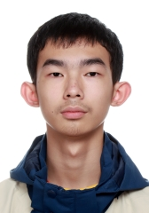
学籍号 | G450981200801040035 | 曾用名 |  | 出生日期 | 20080104
身份证件类型 | 居民身份证 | 身份证号 | 450981200801040035
所在学校 | 北流市实验中学
学校标识码 | 3445000049 | 所在年级 | 高中2023级 | 所在班级 | 高中2023级26班
户口所在地具体地址 | 广西壮族自治区玉林市北流市
国籍/地区 | 中国 | 港澳台侨外 | 否 | 是否寄宿生 | 否
现居住详细地址 | 桂塘路0185号
监护人
  关系 | 姓名 | 联系电话
  父亲 | 李兵 | 18775598968
  母亲 | 廖凤 | 18978941861
学籍变动情况
学籍变动时间 |  | 学籍变动情况
20140924 15:28:01 |  | 在北流市南园明德小学新生注册
20200618 09:35:59 |  | 由北流市南园明德小学小学毕业
20201009 09:33:49 |  | 由北流市北流镇陵城初级中学初中招生录取
20230712 09:40:01 |  | 由北流市北流镇陵城初级中学初中毕业
20230922 14:39:48 |  | 由北流市实验中学高中招生录取

学籍基本信息
姓名 | 党培祥 | 性别 | 男 | 民族 | 汉族 | 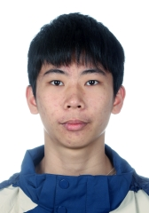
学籍号 | G450981200801183714 | 曾用名 |  | 出生日期 | 20080118
身份证件类型 | 居民身份证 | 身份证号 | 450981200801183714
所在学校 | 北流市实验中学
学校标识码 | 3445000049 | 所在年级 | 高中2023级 | 所在班级 | 高中2023级26班
户口所在地具体地址 | 广西壮族自治区玉林市北流市
国籍/地区 | 中国 | 港澳台侨外 | 否 | 是否寄宿生 | 否
现居住详细地址 | 垌心垌
监护人
  关系 | 姓名 | 联系电话
  父亲 | 党盛彬 | 6591616
学籍变动情况
学籍变动时间 |  | 学籍变动情况
20140926 10:00:31 |  | 在北流市沙垌镇金汀小学新生注册
20200715 16:44:08 |  | 由茂名市电白区罗坑镇中心小学小学毕业
20200916 11:04:32 |  | 由茂名市电白区罗坑中学初中招生录取
20221122 10:37:41 |  | 学籍从广东省茂名市电白区罗坑中学通过跨省转学转出
20221122 10:37:53 |  | 学籍通过跨省转学转入到广西壮族自治区北流市新丰镇初级中学
20230806 10:06:13 |  | 由北流市新丰镇初级中学初中毕业
20230925 07:59:29 |  | 由北流市实验中学高中招生录取

学籍基本信息
姓名 | 陈卿冉 | 性别 | 女 | 民族 | 汉族 | 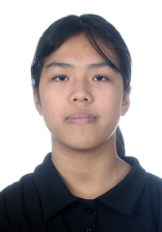
学籍号 | G450981200802290028 | 曾用名 |  | 出生日期 | 20080229
身份证件类型 | 居民身份证 | 身份证号 | 450981200802290028
所在学校 | 北流市实验中学
学校标识码 | 3445000049 | 所在年级 | 高中2023级 | 所在班级 | 高中2023级26班
户口所在地具体地址 | 广西壮族自治区玉林市北流市
国籍/地区 | 中国 | 港澳台侨外 | 否 | 是否寄宿生 | 否
现居住详细地址 | 北流市河东路北二里33号
监护人
  关系 | 姓名 | 联系电话
  父亲 | 陈新贵 | 13878017051
  母亲 | 曾坤 | 13788054700
学籍变动情况
学籍变动时间 |  | 学籍变动情况
20140924 09:34:25 |  | 在北流市北流镇城南小学新生注册
20200630 16:19:27 |  | 由北流市北流镇城南小学小学毕业
20200811 17:07:41 |  | 由北流市北流镇城南小学小学毕业
20201009 09:34:13 |  | 由北流市北流镇陵城初级中学初中招生录取
20230712 09:39:59 |  | 由北流市北流镇陵城初级中学初中毕业
20230926 07:56:30 |  | 由北流市实验中学高中招生录取

学籍基本信息
姓名 | 欧飞语 | 性别 | 女 | 民族 | 汉族 | 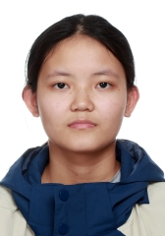
学籍号 | G450981200704264723 | 曾用名 |  | 出生日期 | 20070426
身份证件类型 | 居民身份证 | 身份证号 | 450981200704264723
所在学校 | 北流市实验中学
学校标识码 | 3445000049 | 所在年级 | 高中2023级 | 所在班级 | 高中2023级26班
户口所在地具体地址 | 广西壮族自治区玉林市北流市
国籍/地区 | 中国 | 港澳台侨外 | 否 | 是否寄宿生 | 否
现居住详细地址 | 广西北流市六靖镇六靖村南社组
监护人
  关系 | 姓名 | 联系电话
  父亲 | 欧勇 | 13557356398
  母亲 | 沈淑明 | 13557356398
学籍变动情况
学籍变动时间 |  | 学籍变动情况
20140926 09:57:19 |  | 在北流市六靖镇六靖小学新生注册
20200630 14:40:38 |  | 由北流市六靖镇六靖小学小学毕业
20200916 21:04:30 |  | 由北流市六靖镇第二初级中学初中招生录取
20230709 20:50:41 |  | 由北流市六靖镇第二初级中学初中毕业
20230920 16:03:43 |  | 由北流市实验中学高中招生录取
20231025 16:14:57 |  | 姓名由欧心怡变更为欧飞语

学籍基本信息
姓名 | 黄海棚 | 性别 | 男 | 民族 | 汉族 | 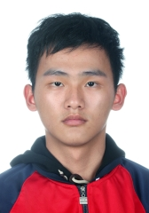
学籍号 | G450981200802172718 | 曾用名 |  | 出生日期 | 20080217
身份证件类型 | 居民身份证 | 身份证号 | 450981200802172718
所在学校 | 北流市实验中学
学校标识码 | 3445000049 | 所在年级 | 高中2023级 | 所在班级 | 高中2023级26班
户口所在地具体地址 | 广西壮族自治区玉林市北流市
国籍/地区 | 中国 | 港澳台侨外 | 否 | 是否寄宿生 | 是
现居住详细地址 | 中和村连塘组
监护人
  关系 | 姓名 | 联系电话
  父亲 | 黄天荣 | 18776433872
  母亲 | 陈运婵 | 13414427170
学籍变动情况
学籍变动时间 |  | 学籍变动情况
20140925 22:34:05 |  | 在北流市隆盛镇中和小学新生注册
20200811 17:07:41 |  | 由北流市新丰镇观南中心小学小学毕业
20200906 10:02:03 |  | 由北流市新丰镇初级中学初中招生录取
20230806 10:06:13 |  | 由北流市新丰镇初级中学初中毕业
20230926 07:56:16 |  | 由北流市实验中学高中招生录取

学籍基本信息
姓名 | 梁桐豪 | 性别 | 男 | 民族 | 汉族 | 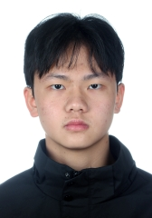
学籍号 | G450981200808245017 | 曾用名 |  | 出生日期 | 20080824
身份证件类型 | 居民身份证 | 身份证号 | 450981200808245017
所在学校 | 北流市实验中学
学校标识码 | 3445000049 | 所在年级 | 高中2023级 | 所在班级 | 高中2023级26班
户口所在地具体地址 | 广西壮族自治区玉林市北流市
国籍/地区 | 中国 | 港澳台侨外 | 否 | 是否寄宿生 | 否
现居住详细地址 | 北流市石窝镇蒙冲村中胜组
监护人
  关系 | 姓名 | 联系电话
  父亲 | 梁桂宾 | 13768996285
  母亲 | 李金凤 | 15977943820
学籍变动情况
学籍变动时间 |  | 学籍变动情况
20140924 15:30:24 |  | 在北流市石窝镇蒙冲小学新生注册
20190925 10:03:21 |  | 姓名由梁城萌变更为梁桐豪
20200720 16:16:21 |  | 由广西玉林市玉州区城站学校小学毕业
20201016 10:06:53 |  | 由北流市新圩镇第二初级中学初中招生录取
20230806 10:06:13 |  | 由北流市新圩镇第二初级中学初中毕业
20231009 08:04:49 |  | 由北流市实验中学高中招生录取

学籍基本信息
姓名 | 林柏慰 | 性别 | 男 | 民族 | 汉族 | 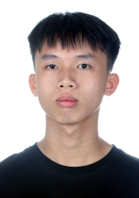
学籍号 | G450981200710221439 | 曾用名 |  | 出生日期 | 20071022
身份证件类型 | 居民身份证 | 身份证号 | 450981200710221439
所在学校 | 北流市实验中学
学校标识码 | 3445000049 | 所在年级 | 高中2023级 | 所在班级 | 高中2023级26班
户口所在地具体地址 | 广西壮族自治区玉林市北流市
国籍/地区 | 中国 | 港澳台侨外 | 否 | 是否寄宿生 | 是
现居住详细地址 | 广西壮族自治区北流市新城国际23栋773号
监护人
  关系 | 姓名 | 联系电话
  父亲 | 林叶文 | 13802431596
  母亲 | 陈科英 | 13802431596
学籍变动情况
学籍变动时间 |  | 学籍变动情况
20140926 10:29:15 |  | 在北流市北流镇新芝小学新生注册
20200722 09:44:18 |  | 由北流市北流镇新芝小学小学毕业
20201106 10:01:46 |  | 由北流市城西初级中学初中招生录取
20230806 10:06:13 |  | 由北流市城西初级中学初中毕业
20230922 08:00:19 |  | 由北流市实验中学高中招生录取

学籍基本信息
姓名 | 许凤香 | 性别 | 女 | 民族 | 汉族 | 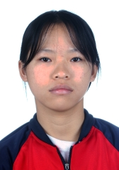
学籍号 | G450981200802040627 | 曾用名 |  | 出生日期 | 20080204
身份证件类型 | 居民身份证 | 身份证号 | 450981200802040627
所在学校 | 北流市实验中学
学校标识码 | 3445000049 | 所在年级 | 高中2023级 | 所在班级 | 高中2023级26班
户口所在地具体地址 | 广西壮族自治区玉林市北流市
国籍/地区 | 中国 | 港澳台侨外 | 否 | 是否寄宿生 | 是
现居住详细地址 | 北流市民乐镇新旺村大竹园组14号
监护人
  关系 | 姓名 | 联系电话
  祖父母或外祖父母 | 彭绍兰 | 13457510036
  祖父母或外祖父母 | 彭绍兰 | 13457510036
学籍变动情况
学籍变动时间 |  | 学籍变动情况
20140925 16:13:07 |  | 在北流市民乐镇新旺小学旺长分校新生注册
20191025 09:53:20 |  | 由北流市民乐镇新旺小学省内转学（转入）
20200729 11:35:00 |  | 由北流市民乐镇石塘小学小学毕业
20200921 09:36:48 |  | 由北流市民乐镇第一初级中学初中招生录取
20230806 10:06:13 |  | 由北流市民乐镇第一初级中学初中毕业
20230925 08:00:01 |  | 由北流市实验中学高中招生录取

学籍基本信息
姓名 | 赖茗雨 | 性别 | 女 | 民族 | 汉族 | 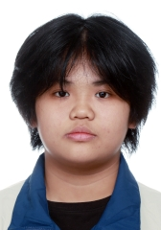
学籍号 | G45098120080110588X | 曾用名 |  | 出生日期 | 20080110
身份证件类型 | 居民身份证 | 身份证号 | 45098120080110588X
所在学校 | 北流市实验中学
学校标识码 | 3445000049 | 所在年级 | 高中2023级 | 所在班级 | 高中2023级26班
户口所在地具体地址 | 广西壮族自治区玉林市北流市
国籍/地区 | 中国 | 港澳台侨外 | 否 | 是否寄宿生 | 否
现居住详细地址 | 城东三路0889号
监护人
  关系 | 姓名 | 联系电话
  父亲 | 赖锋 | 13977516945
  母亲 | 韦洁 | 13977516945
学籍变动情况
学籍变动时间 |  | 学籍变动情况
20140924 09:35:10 |  | 在北流市北流镇城南小学新生注册
20200630 16:21:41 |  | 由北流市北流镇城南小学小学毕业
20200811 17:07:41 |  | 由北流市北流镇城南小学小学毕业
20201105 08:29:00 |  | 由北流铜州中学初中招生录取
20230806 10:06:13 |  | 由北流铜州中学初中毕业
20230914 10:22:16 |  | 由北流市实验中学高中招生录取

学籍基本信息
姓名 | 傅诗茗 | 性别 | 女 | 民族 | 汉族 | 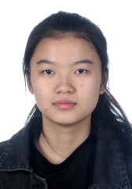
学籍号 | G450981200709086444 | 曾用名 |  | 出生日期 | 20070908
身份证件类型 | 居民身份证 | 身份证号 | 450981200709086444
所在学校 | 北流市实验中学
学校标识码 | 3445000049 | 所在年级 | 高中2023级 | 所在班级 | 高中2023级26班
户口所在地具体地址 | 广西壮族自治区玉林市北流市
国籍/地区 | 中国 | 港澳台侨外 | 否 | 是否寄宿生 | 否
现居住详细地址 | 北流市花果山别墅商品房A7-8幢4A
监护人
  关系 | 姓名 | 联系电话
  父亲 | 傅郁 | 13570385228
  母亲 | 曾琳淇 | 13922729536
学籍变动情况
学籍变动时间 |  | 学籍变动情况
20140929 10:13:09 |  | 在北流市北流镇陵城小学新生注册
20200716 10:04:12 |  | 由北流市北流镇陵城小学小学毕业
20201105 08:28:17 |  | 由北流铜州中学初中招生录取
20230806 10:06:13 |  | 由北流铜州中学初中毕业
20230915 08:15:48 |  | 由北流市实验中学高中招生录取

学籍基本信息
姓名 | 谢业棋 | 性别 | 男 | 民族 | 汉族 | 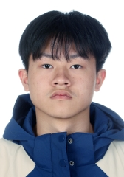
学籍号 | G450981200711074012 | 曾用名 |  | 出生日期 | 20071107
身份证件类型 | 居民身份证 | 身份证号 | 450981200711074012
所在学校 | 北流市实验中学
学校标识码 | 3445000049 | 所在年级 | 高中2023级 | 所在班级 | 高中2023级26班
户口所在地具体地址 | 广西壮族自治区玉林市北流市
国籍/地区 | 中国 | 港澳台侨外 | 否 | 是否寄宿生 | 否
现居住详细地址 | 广西北流市城中路39号
监护人
  关系 | 姓名 | 联系电话
  父亲 | 谢智佳 | 15278266259
  母亲 | 王翠连 | 15278266259
学籍变动情况
学籍变动时间 |  | 学籍变动情况
20140929 10:13:10 |  | 在北流市北流镇陵城小学新生注册
20200629 15:25:08 |  | 由北流市实验小学小学毕业
20200929 20:32:56 |  | 由北流市马岭初级中学初中招生录取
20230715 09:46:49 |  | 由北流市马岭初级中学初中毕业
20230922 08:00:50 |  | 由北流市实验中学高中招生录取

学籍基本信息
姓名 | 李其伟 | 性别 | 男 | 民族 | 汉族 | 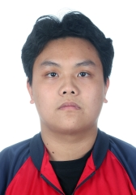
学籍号 | G45098120080407541X | 曾用名 |  | 出生日期 | 20080407
身份证件类型 | 居民身份证 | 身份证号 | 45098120080407541X
所在学校 | 北流市实验中学
学校标识码 | 3445000049 | 所在年级 | 高中2023级 | 所在班级 | 高中2023级26班
户口所在地具体地址 | 广西壮族自治区玉林市北流市
国籍/地区 | 中国 | 港澳台侨外 | 否 | 是否寄宿生 | 是
现居住详细地址 | 清湾村团结组7号
监护人
  关系 | 姓名 | 联系电话
  父亲 | 李平 | 6573292
  母亲 | 邹房好 | 6573292
学籍变动情况
学籍变动时间 |  | 学籍变动情况
20140925 12:34:31 |  | 在北流市清湾镇清湾中心小学新生注册
20191010 09:18:59 |  | 由北流市清湾镇清湾中心小学省内转学（转入）
20200728 09:32:20 |  | 由北流市清湾镇寄宿制中心小学小学毕业
20200921 08:10:53 |  | 由北流市清湾镇初级中学初中招生录取
20230630 08:43:52 |  | 由北流市清湾镇初级中学初中毕业
20230926 14:34:28 |  | 由北流市实验中学高中招生录取

学籍基本信息
姓名 | 伍荣禄 | 性别 | 男 | 民族 | 汉族 | 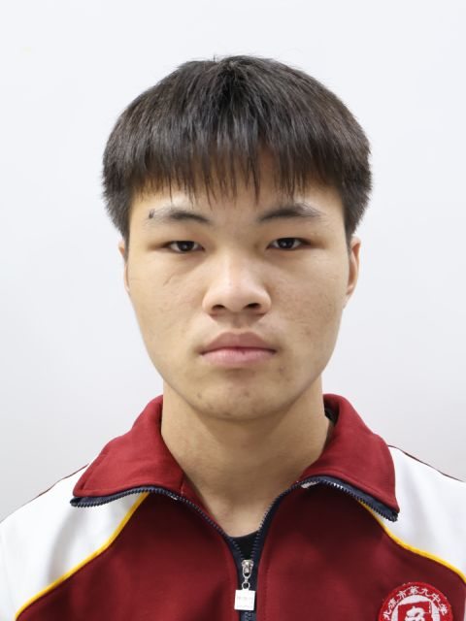
学籍号 | G450981200702164710 | 曾用名 |  | 出生日期 | 20070216
身份证件类型 | 居民身份证 | 身份证号 | 450981200702164710
所在学校 | 北流市实验中学
学校标识码 | 3445000049 | 所在年级 | 高中2023级 | 所在班级 | 高中2023级26班
户口所在地具体地址 | 广西壮族自治区玉林市北流市
国籍/地区 | 中国 | 港澳台侨外 | 否 | 是否寄宿生 | 否
现居住详细地址 | 北流市六靖镇协保村7组
监护人
  关系 | 姓名 | 联系电话
  父亲 | 伍胜诰 | 13878011247
  母亲 | 龙家梅 | 13878011247
学籍变动情况
学籍变动时间 |  | 学籍变动情况
20140930 08:02:20 |  | 在北流市六靖镇协保小学山佳分校新生注册
20181203 08:41:50 |  | 由北流市六靖镇协保小学山佳分校����������������
20200716 08:44:15 |  | 由北流市六靖镇协保小学小学毕业
20200916 21:03:08 |  | 由北流市六靖镇第二初级中学初中招生录取
20230709 20:50:32 |  | 由北流市六靖镇第二初级中学初中毕业
20230921 09:30:54 |  | 由北流市第九中学高中招生录取
20240910 10:38:57 |  | 由北流市第九中学的高中2023级28班省内转学（转入）到北流市实验中学的高中2023级17班

学籍基本信息
姓名 | 陈俊余 | 性别 | 男 | 民族 | 汉族 | 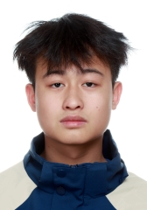
学籍号 | G45098120071110391X | 曾用名 |  | 出生日期 | 20071110
身份证件类型 | 居民身份证 | 身份证号 | 45098120071110391X
所在学校 | 北流市实验中学
学校标识码 | 3445000049 | 所在年级 | 高中2023级 | 所在班级 | 高中2023级26班
户口所在地具体地址 | 广西壮族自治区玉林市北流市
国籍/地区 | 中国 | 港澳台侨外 | 否 | 是否寄宿生 | 否
现居住详细地址 | 平政圩
监护人
  关系 | 姓名 | 联系电话
  母亲 | 梁金凤 | 18977525557
学籍变动情况
学籍变动时间 |  | 学籍变动情况
20140929 14:25:45 |  | 在北流市平政镇中心小学新生注册
20190308 20:27:50 |  | 由北流市平政镇六塘小学省内转学（转入）
20200628 22:03:14 |  | 由北流市平政镇中心小学小学毕业
20200722 10:27:31 |  | 由北流市平政镇中心小学小学毕业
20201216 09:31:24 |  | 由北流市平政镇初级中学初中招生录取
20230806 10:06:13 |  | 由北流市平政镇初级中学初中毕业
20230922 08:00:57 |  | 由北流市实验中学高中招生录取

学籍基本信息
姓名 | 杨美玲 | 性别 | 女 | 民族 | 汉族 | 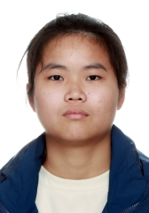
学籍号 | G450981200803081121 | 曾用名 |  | 出生日期 | 20080308
身份证件类型 | 居民身份证 | 身份证号 | 450981200803081121
所在学校 | 北流市实验中学
学校标识码 | 3445000049 | 所在年级 | 高中2023级 | 所在班级 | 高中2023级26班
户口所在地具体地址 | 广西壮族自治区玉林市北流市
国籍/地区 | 中国 | 港澳台侨外 | 否 | 是否寄宿生 | 否
现居住详细地址 | 广西北流市新圩镇旺山村四组
监护人
  关系 | 姓名 | 联系电话
  父亲 | 杨诗森 | 15277757881
  母亲 | 徐炫 | 15977517975
学籍变动情况
学籍变动时间 |  | 学籍变动情况
20140929 10:49:34 |  | 在北流市新圩镇旺山小学新生注册
20200630 10:15:37 |  | 由北流市新圩镇旺山小学小学毕业
20200921 22:53:26 |  | 由北流市新圩镇第一初级中学初中招生录取
20230806 10:06:13 |  | 由北流市新圩镇第一初级中学初中毕业
20230926 07:56:44 |  | 由北流市实验中学高中招生录取

学籍基本信息
姓名 | 关思源 | 性别 | 男 | 民族 | 汉族 | 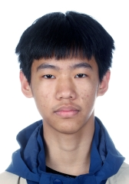
学籍号 | G450921200712041611 | 曾用名 | 关小虎 | 出生日期 | 20071204
身份证件类型 | 居民身份证 | 身份证号 | 450921200712041611
所在学校 | 北流市实验中学
学校标识码 | 3445000049 | 所在年级 | 高中2023级 | 所在班级 | 高中2023级26班
户口所在地具体地址 | 广西壮族自治区玉林市容县
国籍/地区 | 中国 | 港澳台侨外 | 否 | 是否寄宿生 | 是
现居住详细地址
监护人
  关系 | 姓名 | 联系电话
  父亲 | 关毕生 | 13451637150
学籍变动情况
学籍变动时间 |  | 学籍变动情况
20210425 16:15:38 |  | 学籍从江苏省无锡光华学校通过跨省转学转出
20210425 16:15:39 |  | 学籍通过跨省转学转入到广西壮族自治区北流市北流镇初级中学
20230628 08:20:51 |  | 由北流市北流镇初级中学初中毕业
20230920 15:13:03 |  | 由北流市实验中学高中招生录取

学籍基本信息
姓名 | 蔡佳颖 | 性别 | 女 | 民族 | 汉族 | 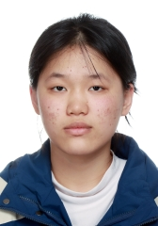
学籍号 | G43078120080402006X | 曾用名 |  | 出生日期 | 20080402
身份证件类型 | 居民身份证 | 身份证号 | 43078120080402006X
所在学校 | 北流市实验中学
学校标识码 | 3445000049 | 所在年级 | 高中2023级 | 所在班级 | 高中2023级26班
户口所在地具体地址 | 湖南省常德市津市市
国籍/地区 | 中国 | 港澳台侨外 | 否 | 是否寄宿生 | 否
现居住详细地址 | 二环西路123号B幢1单元1503室
监护人
  关系 | 姓名 | 联系电话
  父亲 | 蔡生 | 13649456661
  母亲 | 汤元华
学籍变动情况
学籍变动时间 |  | 学籍变动情况
20140911 14:28:48 |  | 在北流市永丰小学新生注册
20200710 14:36:37 |  | 由北流市永丰小学小学毕业
20200922 14:54:55 |  | 由北流市永丰初级中学初中招生录取
20230706 16:29:22 |  | 由北流市永丰初级中学初中毕业
20230920 15:12:43 |  | 由北流市实验中学高中招生录取

